证书激活

功能说明：激活CA证书，使用电子签章及文件加密解密
操作步骤：
注：1.CA未激活前，只能使用账号密码登录系统。
- 登录广安市公共资源电子交易平台系统，进入单位信息管理页面，交易甲方点击“交易甲方信息管理”进入，交易乙方点击“单位信息”进入，代理机构点击“代理机构信息管理”进入，如下图所示：
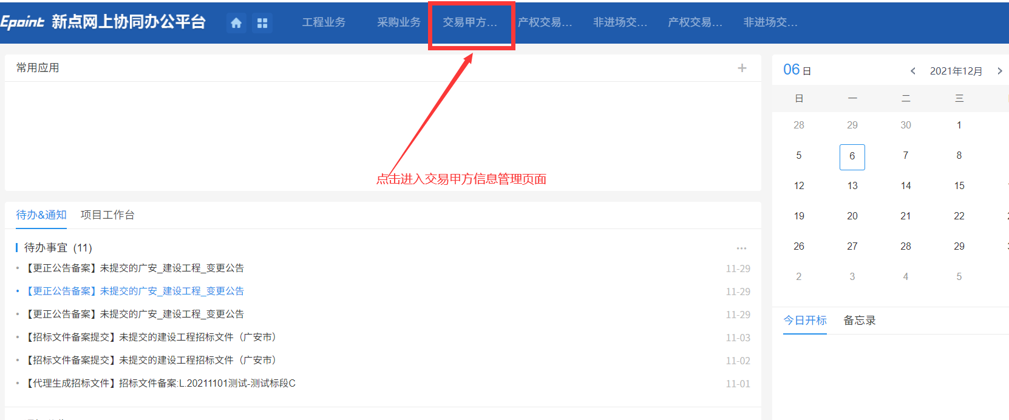
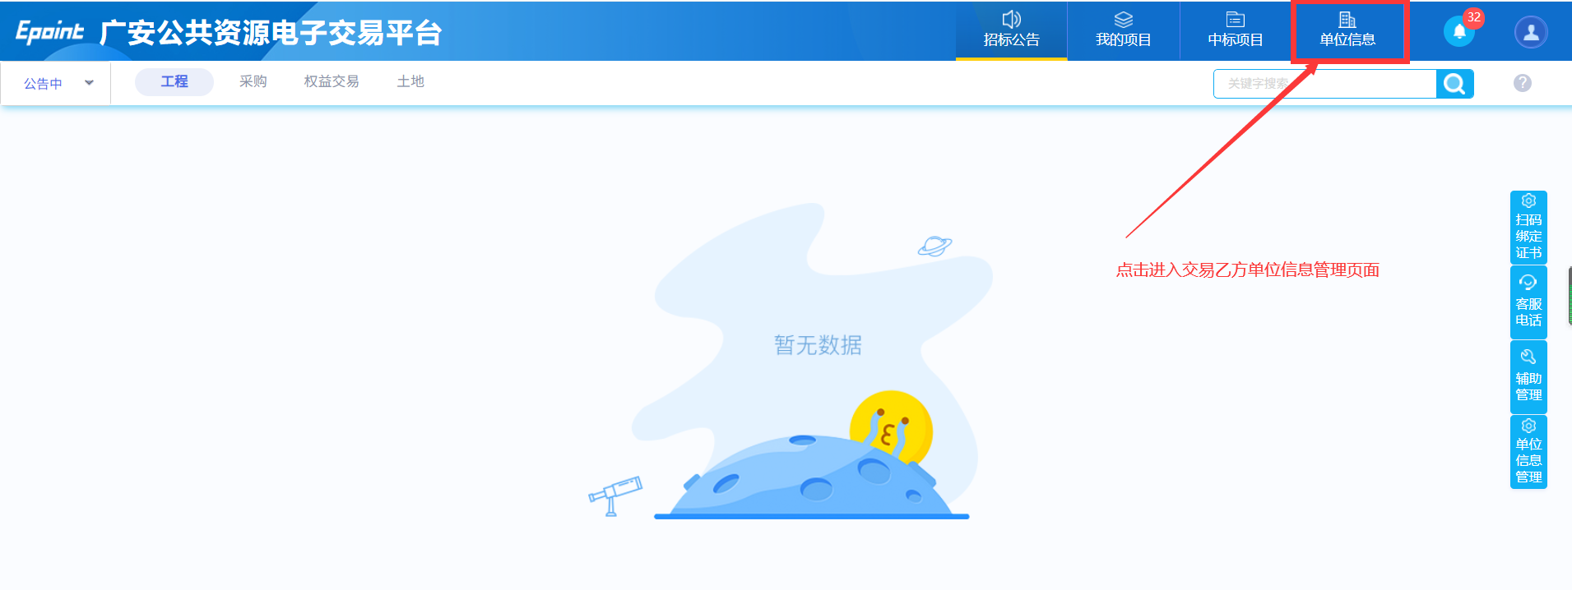
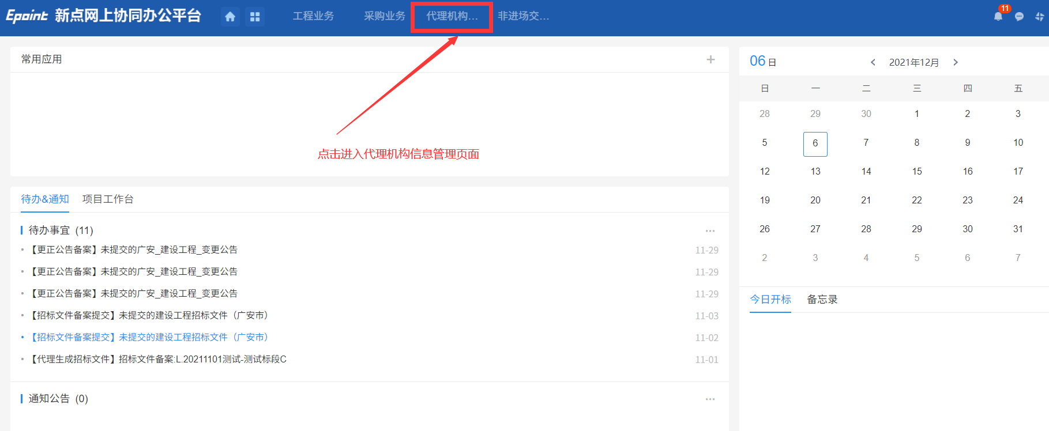

2、在单位信息管理页面，找到“证书激活”，点击“证书激活”进入证书激活页面，如下图：
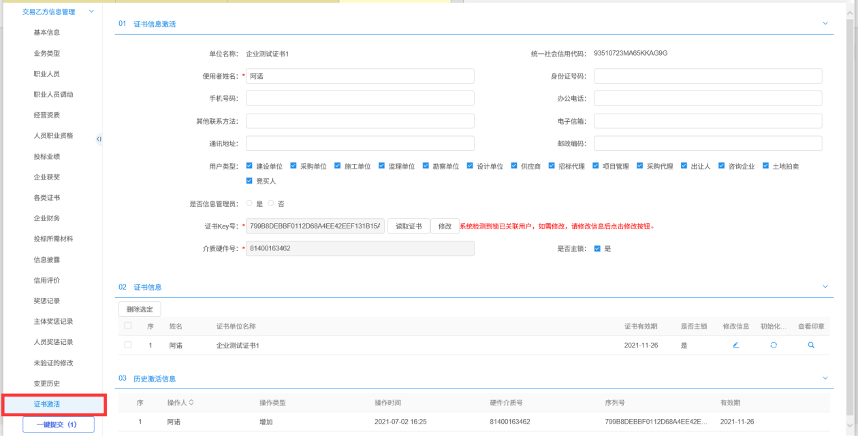

3、按照下图填写信息，如果有其他信息需要填写可自行添加，填写完后点击“激活”，提示注册成功，证书成功激活：
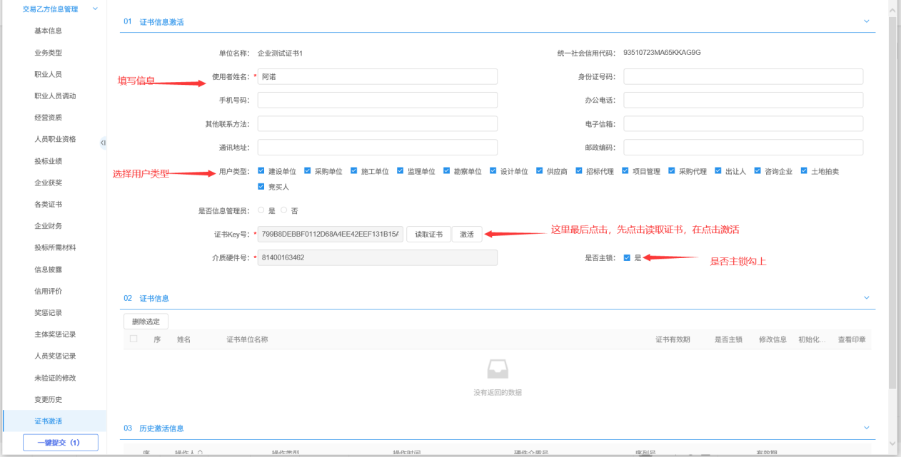

4、证书激活后，在下方“证书信息”栏和“历史激活信息”栏内将会显示证书激活相关信息，如下图：
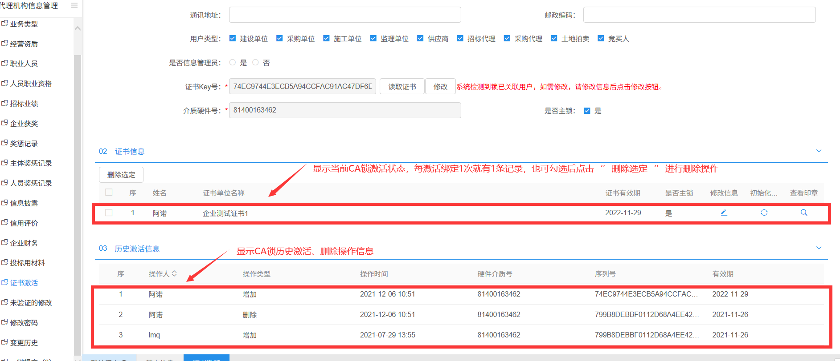

- 证书信息可以直接更改，也可删除后重新填写激活信息
